**一套图 彻底明白“时间复杂度”**













**640?wx_fmt=png**

**时间复杂度的意义**

究竟什么是时间复杂度呢？让我们来想象一个场景：某一天，小灰和大黄同时加入了一个公司......



一天过后，小灰和大黄各自交付了代码，两端代码实现的功能都差不多。大黄的代码运行一次要花100毫秒，内存占用5MB。小灰的代码运行一次要花100秒，内存占用500MB。于是......





由此可见，衡量代码的好坏，包括两个非常重要的指标：

1.运行时间；

2.占用空间。





**640?wx_fmt=png**

**基本操作执行次数**

关于代码的基本操作执行次数，我们用四个生活中的场景，来做一下比喻：

**场景1：**给小灰一条长10寸的面包，小灰每3天吃掉1寸，那么吃掉整个面包需要几天？



答案自然是 3 X 10 = 30天。

如果面包的长度是 N 寸呢？

此时吃掉整个面包，需要 3 X n = 3n 天。

如果用一个函数来表达这个相对时间，可以记作 T（n） = 3n。

**场景2：**给小灰一条长16寸的面包，小灰每5天吃掉面包剩余长度的一半，第一次吃掉8寸，第二次吃掉4寸，第三次吃掉2寸......那么小灰把面包吃得只剩下1寸，需要多少天呢？

这个问题翻译一下，就是数字16不断地除以2，除几次以后的结果等于1？这里要涉及到数学当中的对数，以2位底，16的对数，可以简写为log16。

因此，把面包吃得只剩下1寸，需要 5 X log16 = 5 X 4 = 20 天。

如果面包的长度是 N 寸呢？

需要 5 X logn = 5logn天，记作 T（n） = 5logn。

**场景3：**给小灰一条长10寸的面包和一个鸡腿，小灰每2天吃掉一个鸡腿。那么小灰吃掉整个鸡腿需要多少天呢？

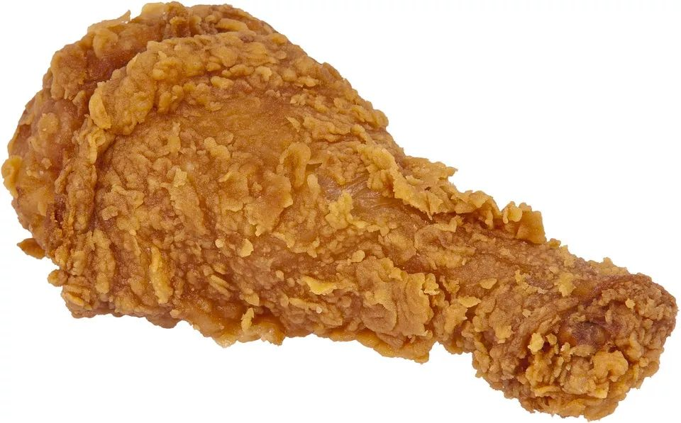

答案自然是2天。因为只说是吃掉鸡腿，和10寸的面包没有关系 。

如果面包的长度是 N 寸呢？

无论面包有多长，吃掉鸡腿的时间仍然是2天，记作 T（n） = 2。

**场景4：**给小灰一条长10寸的面包，小灰吃掉第一个一寸需要1天时间，吃掉第二个一寸需要2天时间，吃掉第三个一寸需要3天时间.....每多吃一寸，所花的时间也多一天。那么小灰吃掉整个面包需要多少天呢？

答案是从1累加到10的总和，也就是55天。

如果面包的长度是 N 寸呢？

此时吃掉整个面包，需要 1+2+3+......+ n-1 + n = (1+n)\*n/2 = 0.5n^2 + 0.5n。

记作 T（n） = 0.5n^2 + 0.5n。



上面所讲的是吃东西所花费的相对时间，这一思想同样适用于对程序基本操作执行次数的统计。刚才的四个场景，分别对应了程序中最常见的四种执行方式：

**场景1：**T（n） = 3n，执行次数是线性的。

1. void eat1(int n){
3. for(int i=0; i<n; i++){
5. System.out.println("等待一天");
7. System.out.println("等待一天");
9. System.out.println("吃一寸面包");
11. }
13. }

**场景2：**T（n） = 5logn，执行次数是对数的。

1. void eat2(int n){
3. for(int i=1; i<n; i\*=2){
5. System.out.println("等待一天");
7. System.out.println("等待一天");
9. System.out.println("等待一天");
11. System.out.println("等待一天");
13. System.out.println("吃一半面包");
15. }
17. }

**场景3：**T（n） = 2，执行次数是常量的。

1. void eat3(int n){
3. System.out.println("等待一天");
5. System.out.println("吃一个鸡腿");
7. }

**场景4：**T（n） = 0.5n^2 + 0.5n，执行次数是一个多项式。

1. void eat4(int n){
3. for(int i=0; i<n; i++){
5. for(int j=0; j<i; j++){
7. System.out.println("等待一天");
9. }
11. System.out.println("吃一寸面包");
13. }
15. }

**640?wx_fmt=png**

**渐进时间复杂度**

有了基本操作执行次数的函数 T（n），是否就可以分析和比较一段代码的运行时间了呢？还是有一定的困难。

比如算法A的相对时间是T（n）= 100n，算法B的相对时间是T（n）= 5n^2，这两个到底谁的运行时间更长一些？这就要看n的取值了。

所以，这时候有了渐进时间复杂度（asymptotic time complectiy）的概念，官方的定义如下：

若存在函数 f（n），使得当n趋近于无穷大时，T（n）/ f（n）的极限值为不等于零的常数，则称 f（n）是T（n）的同数量级函数。

记作 T（n）= O（f（n）），称O（f（n）） 为算法的渐进时间复杂度，简称时间复杂度。

渐进时间复杂度用大写O来表示，所以也被称为大O表示法。





**如何推导出时间复杂度呢？有如下几个原则：**

1. 如果运行时间是常数量级，用常数1表示；
2. 只保留时间函数中的最高阶项；
3. 如果最高阶项存在，则省去最高阶项前面的系数。

**让我们回头看看刚才的四个场景。**

**场景1：**

T（n） = 3n

最高阶项为3n，省去系数3，转化的时间复杂度为：

T（n） =  O（n）

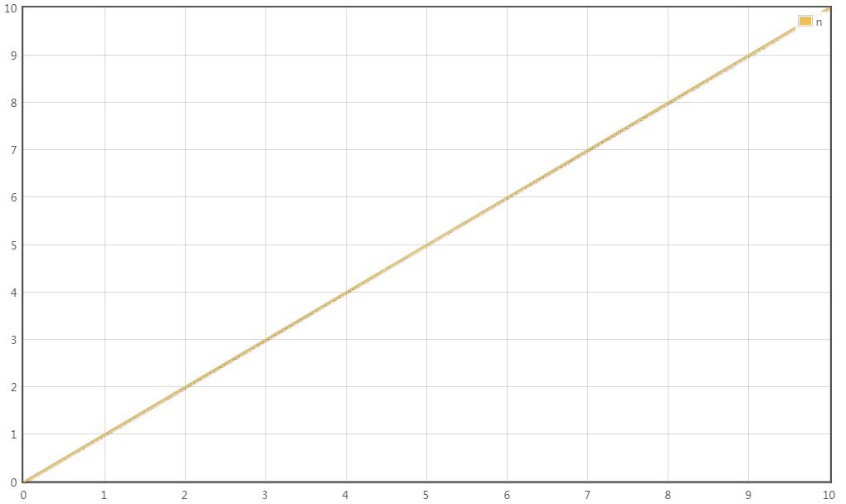

**场景2：**

T（n） = 5logn

最高阶项为5logn，省去系数5，转化的时间复杂度为：

T（n） =  O（logn）

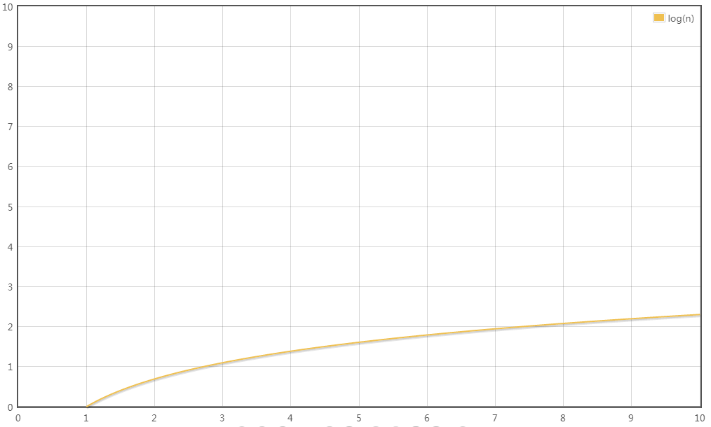

**场景3：**

T（n） = 2

只有常数量级，转化的时间复杂度为：

T（n） =  O（1）

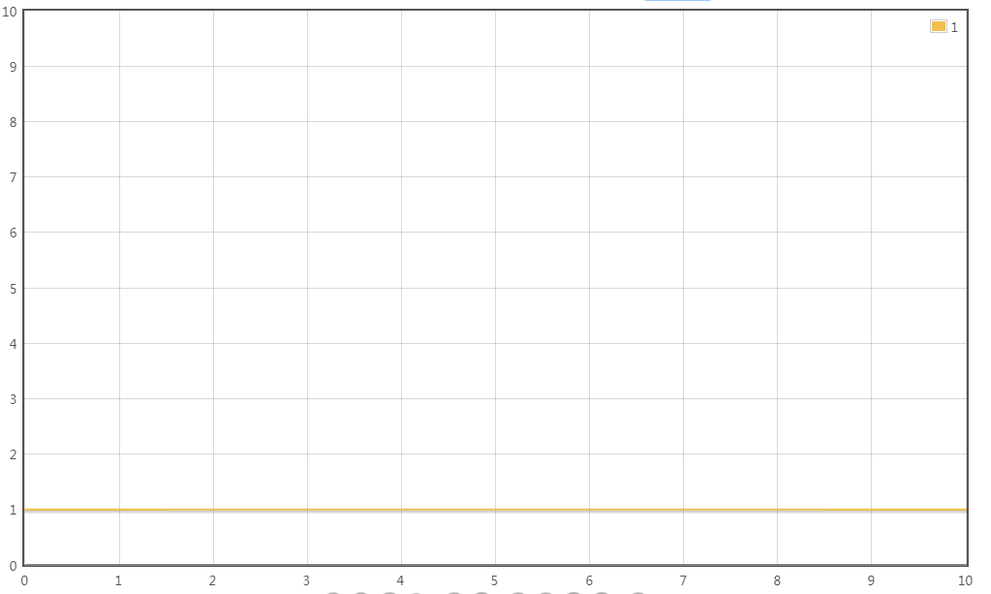

**场景4：**

T（n） = 0.5n^2 + 0.5n

最高阶项为0.5n^2，省去系数0.5，转化的时间复杂度为：

T（n） =  O（n^2）

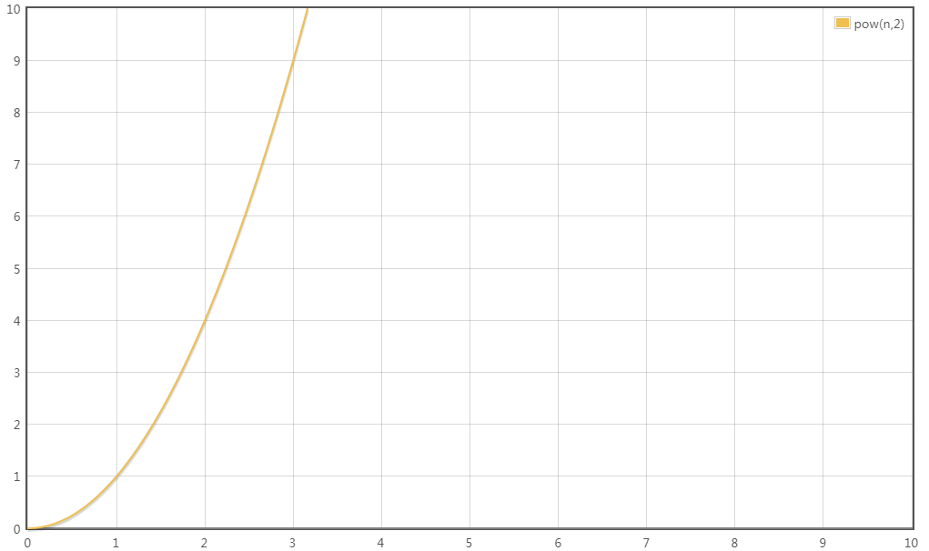

这四种时间复杂度究竟谁用时更长，谁节省时间呢？稍微思考一下就可以得出结论：

O（1）< O（logn）< O（n）< O（n^2）

在编程的世界中有着各种各样的算法，除了上述的四个场景，还有许多不同形式的时间复杂度，比如：

O（nlogn）, O（n^3），O（2^n），O（n！）

常见的算法时间复杂度由小到大依次为：

Ο(1)＜Ο(logn)＜Ο(n)＜Ο(nlogn)＜Ο(n^2)＜Ο(n^3)＜…＜Ο(2^n)＜Ο(n!)



**640?wx_fmt=png**

**时间复杂度的巨大差异**





我们来举过一个栗子：

算法A的相对时间规模是T（n）= 100n，时间复杂度是O(n)

算法B的相对时间规模是T（n）= 5n^2，时间复杂度是O(n^2)

算法A运行在小灰家里的老旧电脑上，算法B运行在某台超级计算机上，运行速度是老旧电脑的100倍。

那么，随着输入规模 n 的增长，两种算法谁运行更快呢？

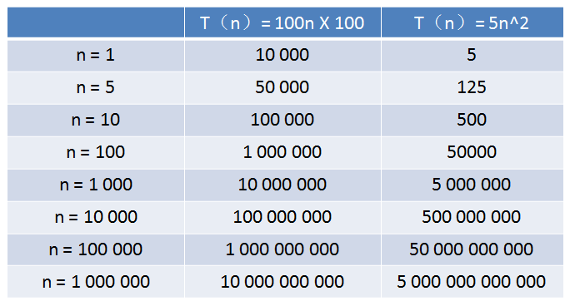

从表格中可以看出，当n的值很小的时候，算法A的运行用时要远大于算法B；当n的值达到1000左右，算法A和算法B的运行时间已经接近；当n的值越来越大，达到十万、百万时，算法A的优势开始显现，算法B则越来越慢，差距越来越明显。

这就是不同时间复杂度带来的差距。

